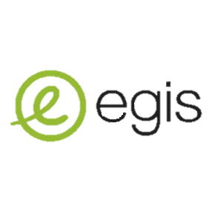
Stage Chargé de mission OPCU/OPCIC
Tuteur entreprise :
Benjamin Monnier Chef de Projet OPCU/OPCIC
Mathis Burgevin
Étudiant IUT
2025-2026
Egis
27 rue Cuvier, Montreuil

Tuteur académique :
Sébastien Larribe
Rapport de stage individuel
5ème année
Sommaire

Introduction 3

1. Présentation d’Egis 4
1.1. Domaines d’activités 4
1.2. Egis en chiffres 5
1.3. Egis en France 6
1.4. Stratégie 7
1.5. Projets emblématiques 7

2. Equipe AMO Management de Projet Urbain 9
2.1. Organisation et équipe 9
2.2. Mission et projets 10
2.3. Mon intégration dans l’équipe 10

3. Mission principale : l’OPCIC 11
3.1. A compléter 11
3.1.1. a compléter 11
3.2. A compléter 11
3.2.1. a compléter 11
3.3. A compléter 11
3.3.1. a compléter 11

4. Mission secondaire : Outil de suivi de chantier 12
4.1. A compléter 12
4.2. A compléter 12

5. Missions transverses 13
5.1. Planning Excel dynamique 13
5.2. Cartographies QGIS : candidatures et appels d’offres 13
5.3. Analyse de candidatures : diagnostic PEMD 13
5.4. OPCU : Mise à jour semestrielle 13

6. Retour réflexif 14
6.1. Missions 14
6.2. Critique de la démarche et pistes de changement 14
6.3. Compétences et méthode de travail développées 14

Bibliographie / références 15

Annexes 16

Remerciements

Je tiens à remercier Benjamin Monnier, mon tuteur de stage, pour son accompagnement tout au long de ces semaines, ainsi que Florian Gayraud, mon manager, et Antoine Andro, mon chef d’équipe, pour la confiance qu’ils m’ont accordée.
Merci également à l’équipe MDPU pour leur aide et leur disponibilité, ainsi qu’à toute l’équipe d’Egis Conseil pour leur accueil et leur bonne humeur.
Enfin, je remercie Egis et toutes les personnes qui ont contribué au bon déroulement de ce stage, que ce soit au sein de Polytech ou bien d’Egis même.

Introduction

Dans le cadre de ma cinquième et dernière année à Polytech Tours, spécialité Aménagement & Environnement, option Réseau, j'ai réalisé mon stage de fin d'études au sein de l’équipe AMO Management de Projet Urbain d'Egis, à Montreuil. Ce stage de cinq mois, de mars à août 2026, est la dernière étape de ma formation d'ingénieur, et surtout la plus importante, à la fois par sa durée et par les responsabilités qu'il implique.
J'avais déjà effectué un stage chez Egis l'année précédente, à Nantes, au sein du pôle Immobilier. Cette expérience m'avait permis de développer des compétences en SIG et en automatisation cartographique, et m'avait donné envie de découvrir un autre volet du métier. Intégrer l’équipe Management de Projet Urbain à Montreuil m'a ainsi permis de participer à des missions de coordination et de pilotage de projets urbains, tout en continuant à utiliser des outils techniques.
Pendant de ce stage, j'ai principalement travaillé sur des missions d'OPCIC : Ordonnancement, Pilotage et Coordination Inter-Chantiers, pour deux projets distincts, ainsi que sur des missions d'OPCU à plus long terme. J'ai également développé un outil numérique de suivi de chantier, et participé à plusieurs missions complémentaires liées à la cartographie, à l'analyse de candidatures et à la planification.
Ce rapport présente d'abord le groupe Egis et l’équipe au sein de laquelle j'ai évolué, avant de décrire et d'analyser mes missions principales, et de conclure par un retour réflexif sur le fonctionnement de ce stage et les compétences acquises.

- Présentation d’Egis

Egis est une entreprise de référence à l’échelle internationale dans les domaines de l’architecture, du conseil, de l’ingénierie, de la construction, de l’exploitation ou encore de la mobilité. Elle a pour ambition de concevoir, construire et exploiter des infrastructures et des bâtiments durables, répondant aux enjeux environnementaux et climatiques actuels.
Créé en France il y a plus de 90 ans, et regroupant aujourd’hui plus de 23 500 employés opérants sur une centaine de pays, Egis se place actuellement comme le 1er ingénieriste français, et en 16ème place au classement international ENR des sociétés d’ingénierie, sur un périmètre correspondant à ses activités.

  - Domaines d’activités

Au fil du temps, les secteurs d’activité d’Egis se sont fortement diversifiés. L’entreprise intervient aujourd’hui dans des domaines variés tels que la mobilité, l’énergie, l’industrie, ainsi que l’aménagement urbain et durable. Elle couvre l’ensemble de la chaîne de valeur d’un projet, depuis les études préalables et la conception, jusqu’au montage, à l’exploitation et à la maintenance, le tout sur plus de 5 000 projets (cf. Figure 1).

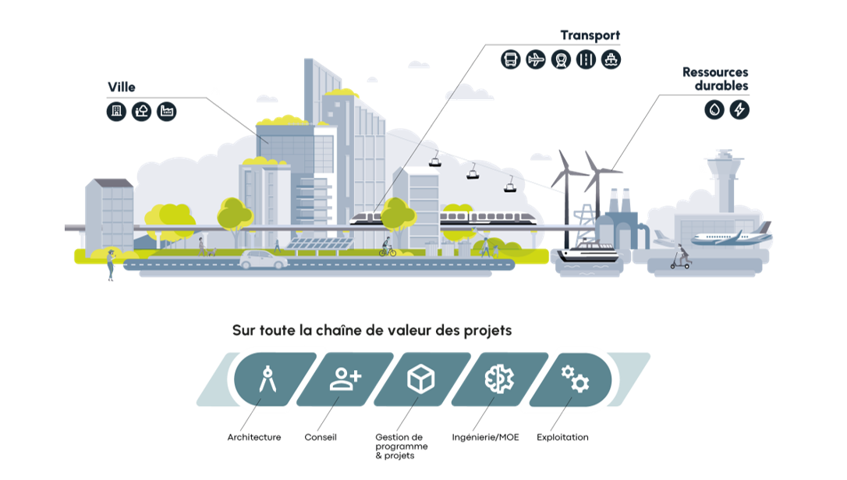
Figure 1 : Chaîne de projet (Genius : site interne à Egis)

Ces activités sont organisées en trois Business Lines (BL) :
- Transports et Territoires
- Énergie et Villes Durables
- Conseil et Exploitation
On retrouve également la fonction Support présente au sein de l’entreprise.
Ces Business Lines sont ensuite elles-mêmes divisés en Service Lines (SL), comme la SL Bâtiment par exemple, qui se trouve au sein de la BL Énergie et Villes durables. Ces Service Lines desservent ensuite 5 régions différentes, regroupant l’ensemble des 6 Continents (cf. Figure 2).
Les activités de la BL Transports & Territoires se concentrent sur le développement de solutions de transport multimodales et durables, intégrant la décarbonation et les mobilités douces. Elle accompagne les clients de la conception à la mise en œuvre. Son objectif est de répondre aux enjeux actuels de mobilité et d’aménagement durable des territoires.
Énergie & Villes Durables regroupe plutôt les activités liées à l’énergie, au nucléaire, à l’eau, à l’environnement et au bâtiment. On y conçoit des écosystèmes urbains durables et résilients face au changement climatique. La stratégie repose sur l’innovation, les énergies bas carbones et le développement international.
En ce qui concerne la BL Conseil et Exploitation, elle propose des services allant de la stratégie (avant-projet), à l’exploitation et la maintenance. Elle intervient principalement dans la mobilité, l’aéronautique, l’immobilier et l’urbanisme, avec une forte orientation vers la gestion d’actifs à long terme.

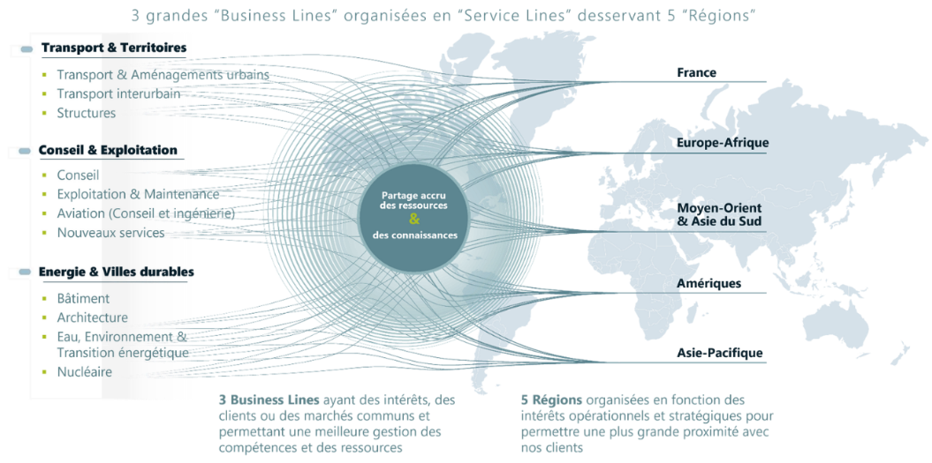
Figure 2 : Les Business Lines chez Egis (Genius)

  - Egis en chiffres

Bien qu’Egis se soit fortement développé à l’international, 26 % de son chiffre d’affaires est généré en France, soit plus de 750 millions d’euros sur un total de 2,4 milliards. Le reste de l’activité se répartit principalement entre le Moyen-Orient, le reste de l’Europe et le continent américain (cf. Figure 3).
En corrélation avec son bon positionnement dans le classement mondial des sociétés d’ingénierie. Egis se classe au 6ᵉ rang dans le secteur des transports et au 13ᵉ rang dans celui du bâtiment, ses deux domaines d’activité principaux. À eux seuls, les projets liés au rail, à la mobilité urbaine et aux infrastructures routières représentent plus de la moitié du chiffre d’affaires. Le secteur du bâtiment lui en représente près de 30 %, tandis que le reste provient d’activités complémentaires comme l’énergie, l’eau ou d’autres domaines plus spécifiques.

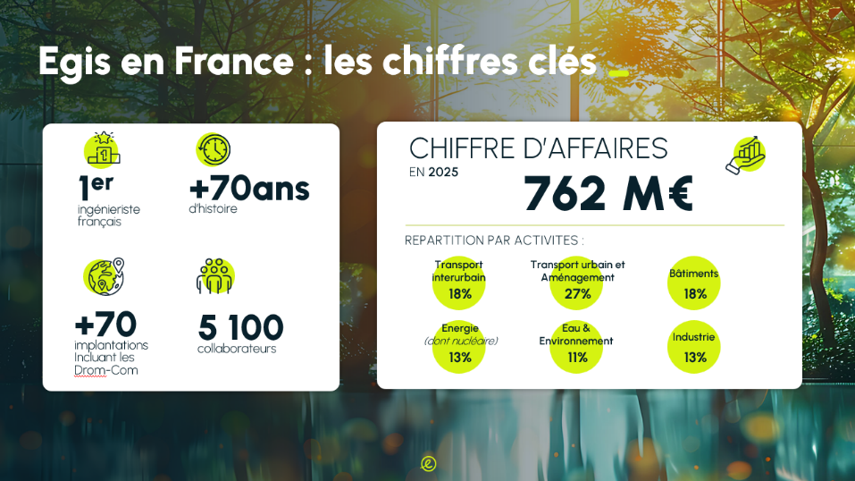
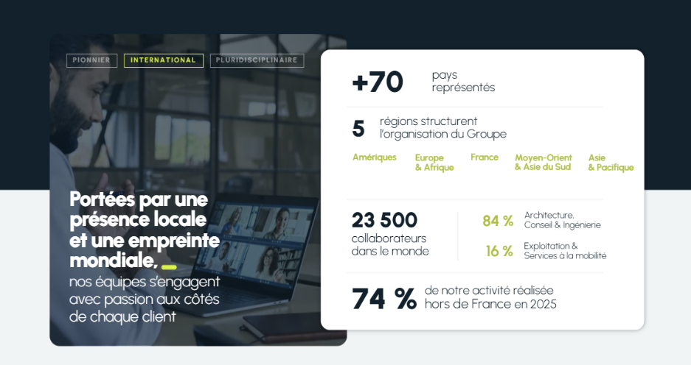
Figures 3 : Chiffres clés (Genius)

  - Egis en France

Sur le territoire français, Egis compte plus de 5 000 employés, soit plus de 1/4 des employés totaux, parmi ces employés, 90% occupent une fonction opérationnelle, les 10% restants occupent des fonctions de support.
Les 2 Business Lines majeures sont Énergie et Villes durables, ainsi que Transports et Territoires qui représentent plus de 40% du chiffre d’affaires chacune, contre 15% pour Conseil et Exploitation. Mais Egis en France c’est surtout 60 implantations, avec le siège situé en Ile-de-France, ainsi que des pôles organisés par région.
Dans le cadre de mon stage à Montreuil, j'intègre justement le siège d'Egis, qui concentre notamment les fonctions support et plusieurs pôles d'expertise, dont un étage entier consacré aux équipes de Conseil.

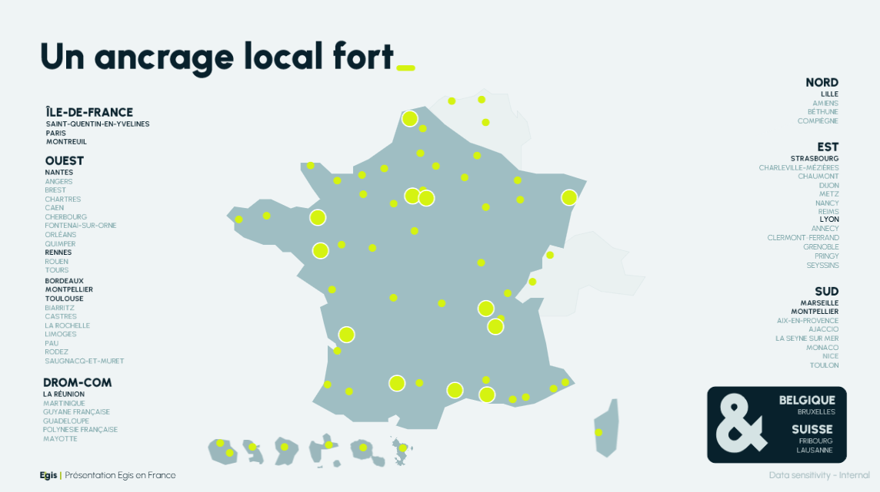
Figure 4 : Les implantations d’Egis en France (Genius)

  - Stratégie

Concernant l’évolution de l’entreprise, notamment au niveau international, Egis met en place une stratégie ayant deux ambitions principales :
- Devenir un acteur de référence des infrastructures intelligentes et durables au service de la lutte contre le changement climatique et de l’amélioration du cadre de vie des populations.
- Faire partie des principaux acteurs au niveau international, ce qui implique une multiplication de la taille de l’entreprise par 2 à l’horizon 2029, et un objectif de 4,5 Milliards d’euros de chiffre d’affaires.
Dans le cadre de cette stratégie, Egis se développe en acquérant de nombreuses sociétés partout dans le monde, principalement en Asie et en Europe. Depuis 2021, c’est donc 5 000 nouveaux collaborateurs qui ont rejoint Egis, ce qui contribue également à l’augmentation du chiffre d’affaires (cf. Annexe 1).

  - Projets emblématiques

Egis est impliqué dans plusieurs projets majeurs en France et à l’international, dans des secteurs variés comme les transports, l’énergie ou le bâtiment. Ces projets démontrent l’expertise de l’entreprise ainsi que son engagement à proposer des solutions innovantes et durables, adaptées aux enjeux actuels.
Parmi les réalisations marquantes, on peut citer :
- ITER - « Le projet énergétique le plus ambitieux au monde » : situé à Cadarache, dans le sud de la France, l’objectif est de démontrer la faisabilité d’un réacteur à fusion nucléaire capable de produire une énergie propre et quasi illimitée. Egis, dans le cadre du consortium avec Assystem et Empresarios Agrupados, apporte son expertise en ingénierie pour la conception et la gestion de la construction du site, un projet prévu jusqu’en 2030 (cf. Figure 5).

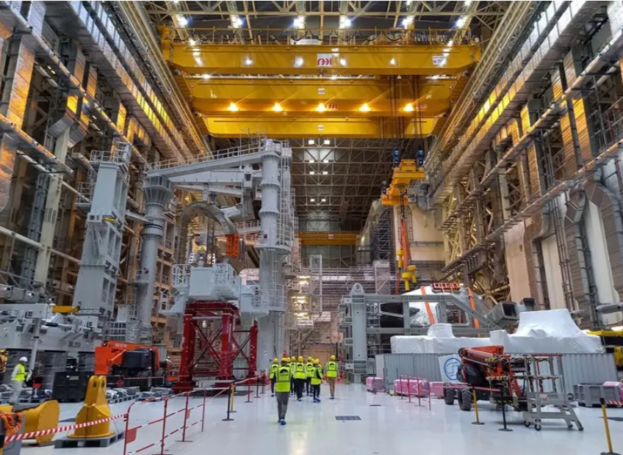
Figure 5 : Hall d’assemblage d’ITER (Egis)

- Le Grand Paris Express : c’est un très gros projet de réseau de transport en Île-de-France, qui prévoit la construction de 200 kilomètres de nouvelles voies ferroviaires et 68 gares supplémentaires. Ce réseau vise à améliorer significativement la mobilité des habitants, en facilitant les déplacements quotidiens. Egis intervient notamment dans la conception et le suivi des études techniques.
- LGV Tanger - Kénitra (Maroc) : ce projet concerne la construction de la première ligne à grande vitesse ferroviaire en Afrique. La ligne relie Tanger à Kénitra sur environ 200 kilomètres, permettant une réduction significative des temps de trajet entre ces deux villes. Egis intervient notamment dans la conception, l’ingénierie et le suivi des travaux.
- Village des Athlètes des Jeux Olympiques et Paralympiques de Paris 2024 : Egis est intervenu dans la programmation technique, la conception et le suivi des travaux des installations. Le projet a intégré l’utilisation de matériaux en réemploi, ainsi que le réemploi des matériaux après les Jeux, avec une planification pour leur réaménagement futur (cf. Figure 6).
Ces projets illustrent la capacité d’Egis à gérer des opérations souvent complexes, tout en intégrant les enjeux de développement durable et d’innovation.

- Equipe AMO Management de Projet Urbain

Durant mon stage, j'ai intégré la Business Line Conseil et Exploitation d'Egis présentée précédemment, au sein de la Service Line Conseil, comme lors de mon précédent stage chez Egis. Cette dernière regroupe plus de 460 collaborateurs, dont environ 60 % de l'activité est réalisée en France. Elle est organisée en plusieurs groupes, parmi lesquels se trouve l’Operating Unit : Territoires et Villes Durables (TVD), dirigé par Thierry Lacroix (cf. Figure 7).
Cette unité intervient auprès des collectivités territoriales, aménageurs, promoteurs et investisseurs sur l'ensemble du cycle de vie des projets urbains. En phase amont, elle accompagne la définition de la stratégie, la programmation et le montage juridico-financier des opérations. Et en phase opérationnelle, elle assure des missions d'assistance à maîtrise d'ouvrage, de conduite d'opérations complexes et de pilotage. Ses domaines d'expertise sont très variés, cela comprend la régénération urbaine, la résilience, la décarbonation territoriale, l’habitat, la requalification de zones ou encore le développement de zones économiques. C'est donc au sein de cette unité qu’on trouve l’équipe AMO Management de Projet Urbain (MDPU), dans lequel j'ai eu l’occasion d’évoluer tout au long de mon stage.

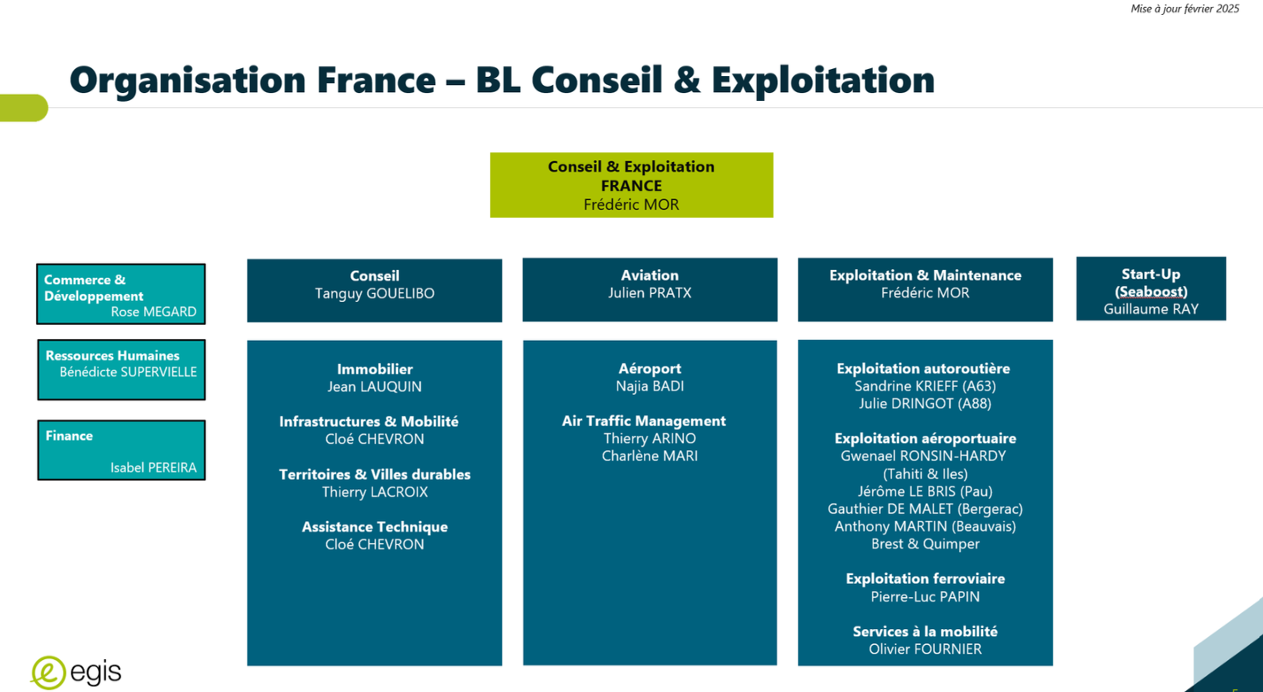
Figure 7 : Organigramme de la BL Conseil et Exploitation (Genius)

  - Organisation et équipe

L’équipe Management de Projet Urbain regroupe une vingtaine de collaborateurs répartis dans plusieurs agences en France. Environ une dizaine sont basés à Lyon, où se trouvent le responsable du pôle et aussi mon manager. Huit personnes sont rattachées à l'agence de Montreuil, où j'effectue mon stage. Des collaborateurs sont également présents à Marseille, Nantes, Lille et La Réunion. Cette organisation multisites illustre bien la diversité géographique des projets qui sont suivis par l’équipe.

  - Mission et projets

L’équipe intervient principalement sur deux types de missions. L'OPCIC (Ordonnancement, Pilotage et Coordination Inter-Chantiers) consiste à coordonner les différents chantiers d'un même secteur, sur un horizon d'environ un an. Le but est de veiller à la compatibilité des interventions dans le temps et dans l'espace, afin d'éviter les conflits entre chantiers simultanés et de fluidifier la phase travaux. L'OPCU (Ordonnancement, Pilotage, Coordination, Urbain) intervient à une échelle plus large, celle du projet urbain dans son ensemble. Il couvre toutes les phases, des études jusqu'à la livraison, et intègre des dimensions opérationnelles, foncières et financières, permettant au maître d'ouvrage de piloter la cohérence globale du projet dans la durée. Ces deux types de missions s'exercent principalement dans le cadre de projets de renouvellement urbain portés par l'ANRU (Agence Nationale pour la Rénovation Urbaine), sur des ZAC ou des quartiers désignés comme prioritaires, pour le compte de maîtres d'ouvrage variés : aménageurs, métropoles ou communautés d'agglomération.
Ces missions sont réparties sur tout le territoire. En Île-de-France, l’équipe intervient notamment à Saint-Quentin-en-Yvelines ou encore à Romainville. Dans le Nord, plusieurs quartiers lillois sont suivis dans le cadre d'une mission portée par la Métropole Européenne de Lille (MEL), on retrouve une mission similaire à Dunkerque. D'autres projets sont menés à Nancy, Nice, Strasbourg et dans plusieurs autres villes françaises.

  - Mon intégration dans l’équipe

Au sein de l'équipe de Montreuil, j'ai été intégré dès le début du stage aux missions en cours, principalement sous la responsabilité de Benjamin Monnier, mon tuteur de stage, et avec le suivi régulier de Florian Gayraud, mon manager direct, situé à Lyon.
Dans un premier temps, j'ai cherché à comprendre le fonctionnement des missions de l’équipe en contribuant à différentes tâches sur des missions diverses, et en prenant en main les outils utilisés par l'équipe. Cette phase de montée en compétences m'a ensuite permis d'être intégré à la mission OPCIC de Lille sur le secteur Concorde, puis à celle de Dunkerque, sur lesquelles j'ai accompagné les consultants en charge des missions tout au long de mon stage.

- Mission principale : l’OPCIC

  - A compléter

    - a compléter

  - A compléter

    - a compléter

  - A compléter

    - a compléter

- Mission secondaire : Outil de suivi de chantier

  - A compléter

  - A compléter

- Missions transverses

En parallèle de ces missions d’OPCIC et de création d’un outil de suivi de chantier, m’ont été confiées d’autres missions de plus courte durée et plutôt diversifiées, qui m’ont permis de développer des compétences plus larges.

  - Planning Excel dynamique

  - Cartographies QGIS : candidatures et appels d’offres

  - Analyse de candidatures : diagnostic PEMD

  - OPCU : Mise à jour semestrielle

- Retour réflexif

  - Missions

  - Critique de la démarche et pistes de changement

  - Compétences et méthode de travail développées

  - Projection dans un métier

Bibliographie / références

EGIS. Site officiel. [En ligne]. Disponible sur :
https://www.egis-group.com/fr

Annexes

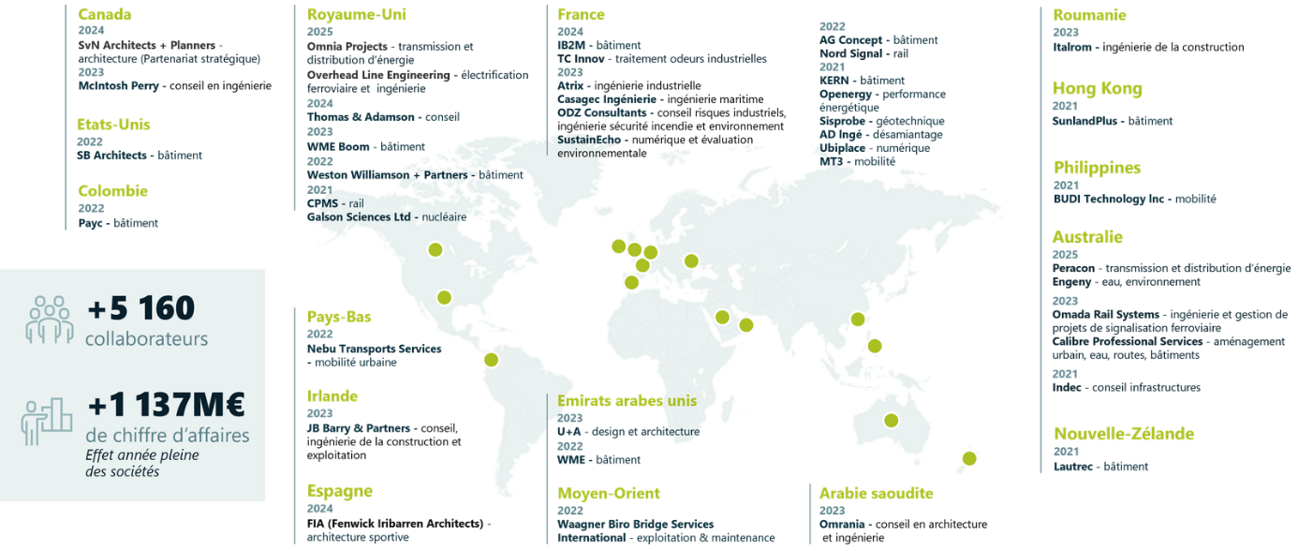
Annexe 1 : Acquisition de société depuis 2021 (Genius)

Mots Clés : A remplir
Résumé :

A remplir

Abstract :

A remplir

Rapport de stage : Chargé de mission OPCU/OPCIC
Egis : 27 rue Cuvier, Montreuil
Tuteur entreprise : Benjamin Monnier (Chef de projet OPCU/OPCIC)
Tuteur académique : Sébastien Larribe
Mathis Burgevin
Étudiant
2025-2026

